Web信息采集与服务系统

需求说明书

河北工业大学信息技术研究所

2011年 8 月

目录
1 引言 2
1.1 编写目的 2
1.2 预期读者 3
1.3 编写原则 3
1.4 项目背景 4
1.5 定义 4
2 总体需求 4
2.1 实现目标 4
2.2 系统架构 4
3 系统主要功能分析 6
3.1 功能分析 6
3.1.1 总体功能分析 6
3.1.2 个人中心 7
3.1.3 系统管理 8
3.1.4 采集主题 12
3.1.5 任务配置 13
3.1.6 任务管理 18
3.1.7 信息管理 19
3.1.8 信息编辑 20
3.1.9 信息审核 21
3.1.10 新闻中心 22
4 系统环境需求 22
4.2 硬件设备需求 22
4.3 支持软件需求 22
5. 数据库设计 23
5.1 角色表(WK_T_ROLE) 23
5.2 资源表(WK_T_RESOURCE) 23
5.3 用户_角色表(WK_T_USER_ROLE) 24
5.4 用户表(WK_T_USERS) 24
5.5 部门表(WK_T_ ORGANIZATION) 25
5.6 操作类型表(WK_T_OPERATION) 25
5.7 许可总表（WK_T_PERMISSION） 26
5.8 许可操作表（WK_T_PERMISSION_OPERATION） 26
5.9 角色权限表(WK_T_AUTH) 26
5.10 任务类型表（WK_T_CHANEL） 27
5.11 抽取任务表（WK_T_EXTRACTASK） 28
5.12 导航规则列表（WK_T_GUIDEREG） 28
5.13 采集规则列表（WK_T_PICKREG） 29
5.14 网址列表（WK_T_LINKURL） 29
5.15 初始信息表（WK_T_ ORINFO） 30
5.16 初始文档内容表(WK_T_ORINFOCNT) 30
5.17 初始附件表(WK_T_ORIFILE) 30
5.18 正式文档信息表(WK_T_INFO) 31
5.19 正式文档内容表(WK_T_INFOCNT) 32
5.20 附件表(WK_T_FILE) 32
5.21 文档发布记录表(WK_T_DISTRIBUTE) 32
5.22 发布流程记录表(WK_T_FLOG) 33
5.23 网站信息表(WK_T_WEBSITE) 33
5.24 信息分类表（WK_T_INFOSORT） 33
5.25 信息学科表（WK_T_INFODOMAIN） 34

引言

编写目的
本文档是网页信息采集需求说明书。其具有两个目的：一是与用户进行需求交流使用；二是为系统开发人员提供需求分析的基础信息。

预期读者
本文档读者对象为项目管理人员、需求调研人员、需求分析人员。主要的读者包括：
需求评审专家
概要和详细设计者
编码者
系统测试者
系统维护者

编写原则
系统工程建设，规划与设计时将遵循如下原则：
1）标准性、开放性
系统所采用的相关标准必须与国际、国内相关标准相符合，确保系统具有良好的开放性，能够实现与多种技术和软硬件平台的有机集成。
2）高可靠性
系统应具有良好的可靠性，关键设备和部件应有冗余配置，能建立各种故障的快速恢复机制，确保实现7×24小时地正常运转，确保信息交换工作的正常运行。
3）安全性
系统应具有完整、全面的安全体系和良好的安全性，能够进行身份识别和数字认证、防抵赖性、责任认定等安全保障措施，确保安全运行。
4）先进性和成熟性
采用代表信息系统发展趋势的主流和成熟技术进行系统架构设计，选用国际或国内成熟的、先进的、具有多厂商广泛支持的软、硬件技术，保证交换系统的技术先进性和成熟性。
5）可扩展性
系统采用可扩展的技术体系架构，以适应信息化建设和应用系统快速发展的要求。系统适应各相关业务部门网上洽谈业务流程调整的需求，当用户数目增加、业务范围拓展时，系统应有良好的扩展机制和灵活的调整方案适应其变化。
6）跨平台性
系统必须支持异构数据库之间数据交换和共享，支持主流关系型数据库，支持不同操作系统之间信息交换应用的互联互通。

项目背景
由于现在的信息采集大多还是人工采集的方式，由采集人员浏览各网站，对有用信息进行复制和转载，由于人员数量，这种方式极大的限制了网站的数据量，为了节约采编人员的时间，我们拟建立信息抽取系统来完成信息的自动采集工作，采集人员只需在本地采集库中对信息进行摘取，同时通过简便的编辑得到需要的数据。

定义
- 模版：前台显示界面布局设定，和内容管理发布的内容组合起来，形成最终用户看到的门户系统页面。
- 角色：具有相同权限的群体，称为一个角色。

总体需求

实现目标
信息采集系统的主要功能是根据用户自定义的任务配置，从互联网上批量抽取目标网页上的新闻或文章，转化为结构化的记录（标题，作者，内容，采集时间，来源，所属分类，相关图片等），保存到数据库的初始信息表中，经过加工员对信息细加工，信息发布员发布之后将数据保存到数据库的正式信息表中，审核员审核之后网站显示最新的提取信息。
要求：配置简单、方便，能实现跨页抽取和多任务并行，便于用户操作。

系统架构
WBE信息采集系统是基于浏览器/服务器（Browser/Server）二层结构体系，客户端为浏览器，服务器端分为应用服务器，主要的业务处理放在应用服务器，系统的总体逻辑结构如下：
管理员（超级管理员、信息管理员）
信息编辑员
信息编辑（按领域/被采集站点对信息分类
，信息增删改等）
信息管理
管理员
登录系统
任务权限管理
配置采集站点
定时或手动抓取
信息审核员
信息审核人员
登录系统
信息审核
信息审核意见
主题员
主题提出人员
登录系统
提出主题及相关
采集方向
新闻中心
信息编辑员
登录系统

分类管理
用户管理
资源管理
抓取初始信息
送审
不通过
入库
发布
通过
图1-1 信息采集系统结构图
信息采集系统主要包括： 系统管理，信息抽取，定时监控。

系统主要功能分析

功能分析

总体功能分析
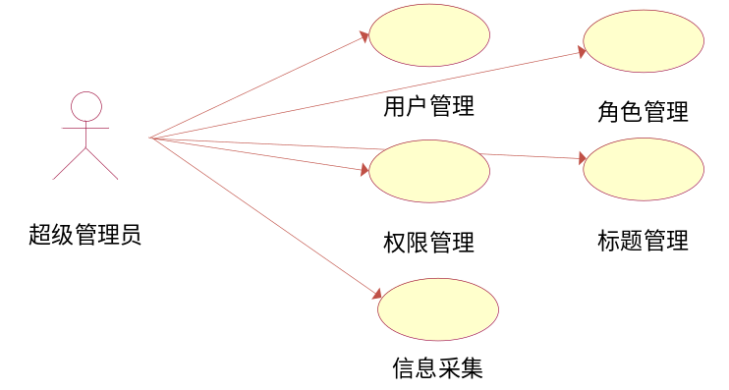
图1-2 超级管理员示例图一
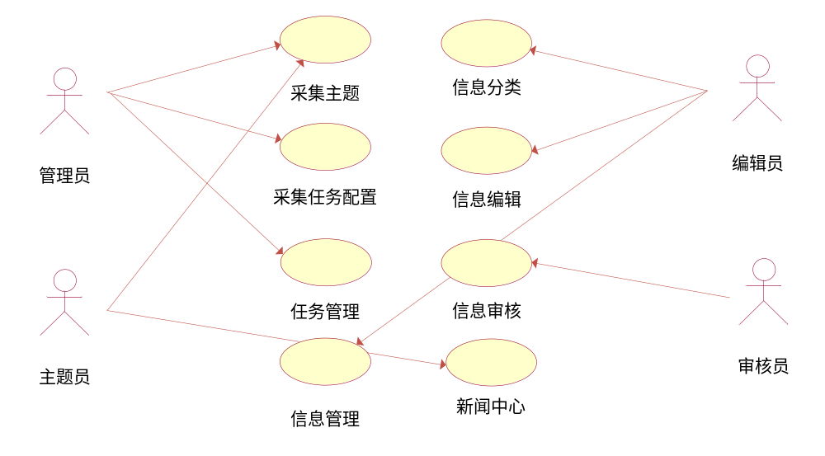
图 1-3 示例图二

功能名称 |  | 功能描述
个人中心 |  | 主要针对登录用户提供个性化操作功能。
系统管理 |  | 主要包括系统角色管理、用户管理、组织管理等功能。
 | 角色管理 | 可对系统角色进行增加、删除、修改操作。
 | 用户管理 | 可对系统用户进行增加、删除、修改操作。
 | 组织管理 | 可对系统组织部门进行增加、删除、修改操作。
 | 资源管理 | 可对系统的标题权限进行编辑、添加、删除和资源授权操作。
采集主题 |  | 主题员提出采集的网站的栏目，网址等信息。
任务配置 |  | 主要是对网站栏目进行抽取配置。
 | 常规设置 | 包括任务常规设置、高级设置和定时采集设置。
 | 起始地址 | 设置采集开始的网址，可以是一个或多个。
 | 导航规则 | 主要包括：URL提取层次设置、抓取范围、提取下一页等。
 | 采集规则 | 主要包括：提取信息的前、后置规则，保留标记，结果替换等。
 | 采集结果 | 采集结果分为：暂存文件和直接发布到数据库。
任务管理 |  | 为抽取任务分配发布和审核等权限。
 | 权限管理 | 对已有的任务添加、编辑和删除许可的操作。
 | 栏目授权 | 包括任务已有权限的授权和授权角色。
 | 任务保存 | 对已有的任务进行编辑，可以修改任务名称与任务的审核权限。
信息管理 |  | 其它辅助工具。
 | 网站工具 | 包括网上调查、留言管理等功能
信息分类 |  | 主要包括：信息分类的添加、编辑和删除。
信息编辑 |  | 具有信息发布权的用户可以发布信息或管理已发布信息。
信息审核 |  | 对已发布信息进行审核的功能，只对具有审核要求的栏目有效。
新闻中心 |  | 分类搜索模块、全部新闻、栏目新闻和分类新闻。

个人中心
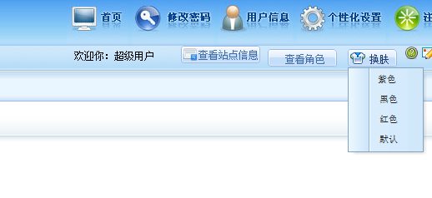
图1-4 个人中心
个人中心是对个人资料进行管理的模块，包括个人注册信息修改，密码修改，个性化设置，更换皮肤等。

系统管理

角色管理
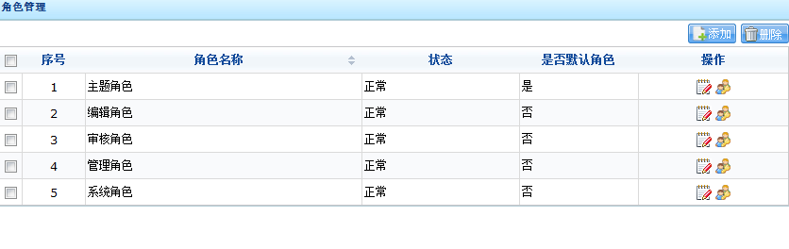
图 1-5 角色管理
修改角色：修改角色信息并保存。您可以对角色名称、角色描述等文字信息进行直接修改，并且可以指定本角色是不是作为注册用户的默认角色使用。
添加角色：添加新的角色。角色共享：可把所添加角色设置为共享模式，其它管理员也可以对本角色进行授权。
删除角色：删除角色并有删除确认。
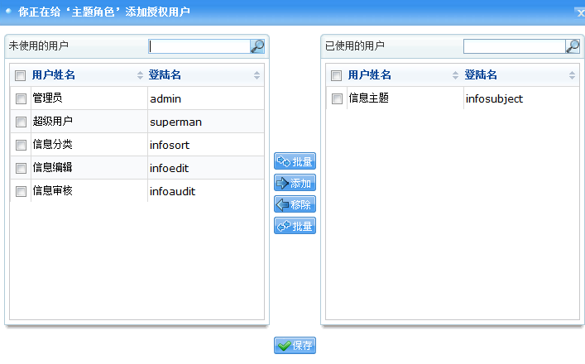
图1-6 角色授权
角色授权：给某角色选择用户，即该用户已具有了该角色权限。一个用户可以拥有多个角色权限，一个角色权限也可以同时授予多个用户。

用户管理
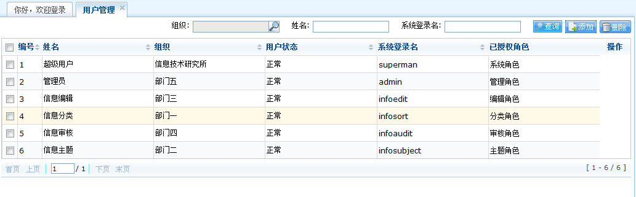
图1-7 用户管理
用户管理：可以新建用户、删除用户、查询用户。
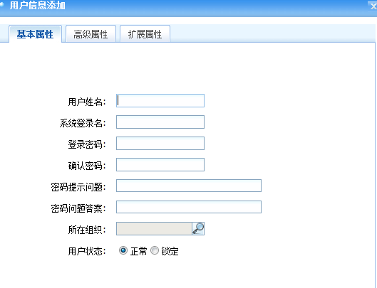
图1-8 添加用户
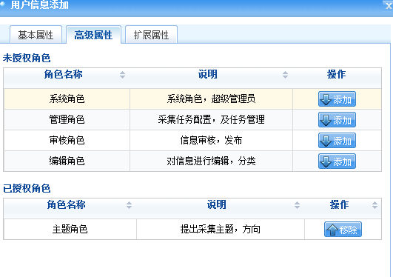
图1-9 用户角色
新建用户：包括用户的登录名、用户的真实姓名、用户的EMAIL地址、用户联系电话、用户进入系统的密码、确认密码、密码提示问题、密码问题答案、用户的出生年月日、性别、新增用户所在部门、用户工作单位、指定用户所使用的界面风格、用户的级别和用户角色授予等项。

组织管理
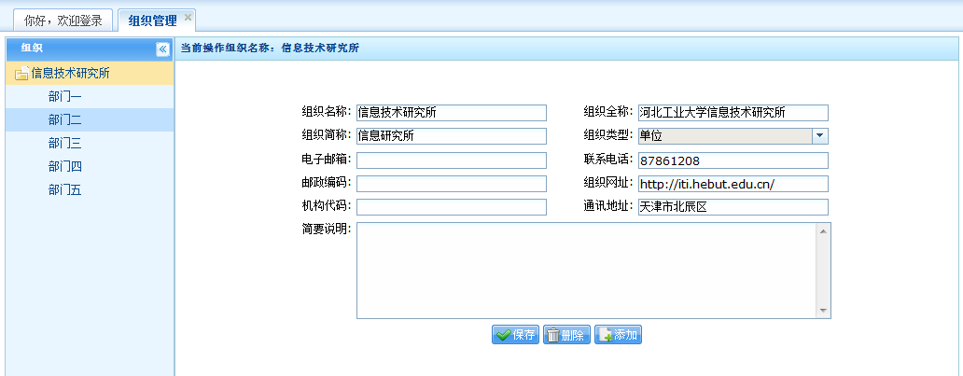
图2-1 组织管理
组织管理即部门管理，可以实现对系统组织机构进行管理，系统部门采用树形结构，系统支持多级部门以适应各种不同的组织机构，在组织机构树中，一个节点可以是单位，也可以是部门，单位下的子结点可以是单位或部门，但是部门下的子节点只可以是部门。
组织管理：可以新建部门、删除部门、修改部门信息等。

资源管理
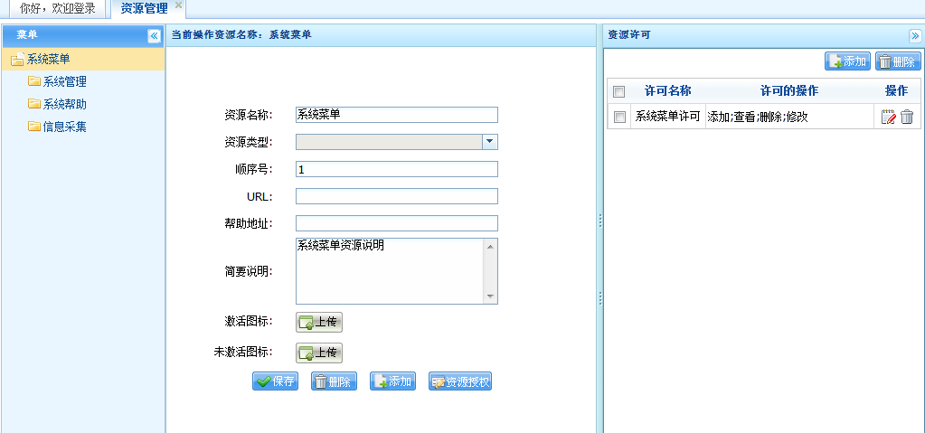
图2-2 资源管理
资源管理主要包括：系统标题的添加、删除和编辑，标题下资源许可和资源授权等。
资源名称：资源的显示名称。
顺序号：资源标题的显示顺序号。
URL：相应标题页面面所在工程下的路径。
删除：在资源修改界面，单击“删除”按钮，系统给出是否确定删除的提示，单击确定按钮删除该标题。
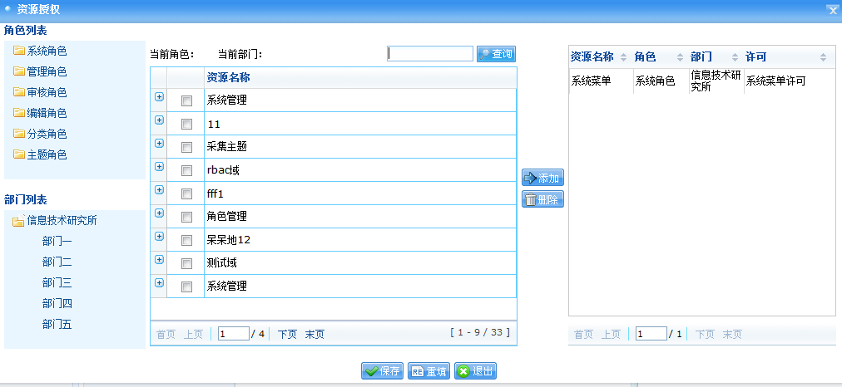
图 2-3 资源授权
资源授权：为该系统的标题资源进行角色、部门的权限设置，一个标题可以对应多个角色或多个部门。

采集主题
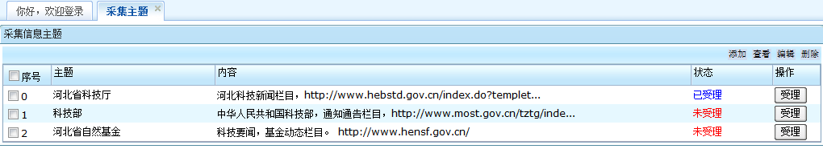
图2-4 采集主题
该模块主要是对目标采集站点的描述，包括采集的站点首页URL，采集栏目URL等信息的描述，该模块包括查看、编辑、添加和删除。

任务配置
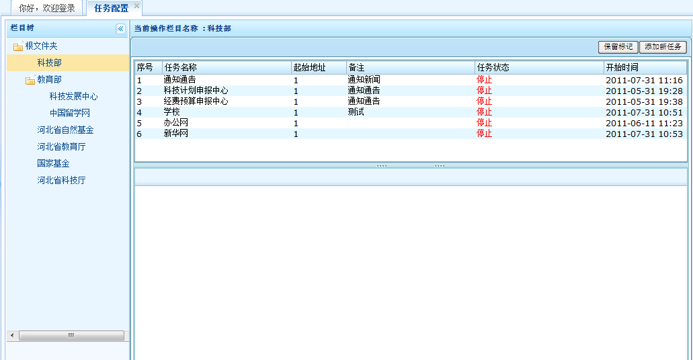
图2-5任务配置
主要完成对要进行采集、监控的网站完成任务的配置。
任务配置主要包括4部分内容：常规设置、起始地址、导航规则和采集规则（黄色字体代表未实现功能）。

常规设置
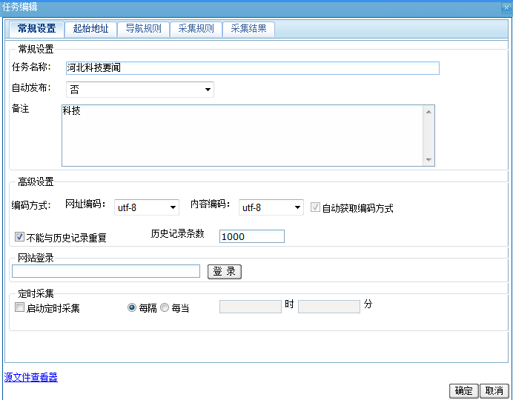
图2-6 常规设置
任务名称：任务的名称，注意名称中不能包含下列字符： \ / : * ? \” < > |。
网址编码： 设置提取URL链接的编码方式，大陆地区一般为：gb2312，港台地区一般为：big5，国际标准为：utf-8。
内容编码： 设置内容的编码方式，同上。
定时采集：设置是否启用定时采集，定时采集包括：固定时间间隔采集和固定时刻采集；并输入任务定时采集的时间间隔或固定采集时刻。

起始地址
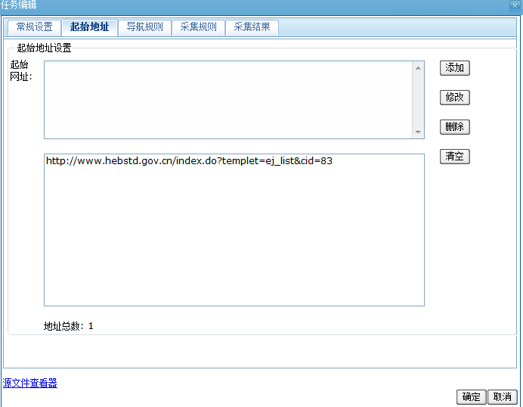
图2-7 起始地址

起始地址包括地址的添加与修改、批量添加。
插入“页码变量”： 在两层结构中，“列表”一般需要分页，因此会包含一个页码参数。假设这是一个列表网址：http://www.aaa.com/search.asp?keyword=北京&page=3，其中红色部分为页码参数，表示列表的第3页。在起始地址中，如果将其中的page参数设置为{1,100}，即：http://www.aaa.com/search.asp?keyword=北京&page={1,100}，就表示采集1到100页。
插入“增量式变量”： 在起始地址中，除了可以使用“页码变量”外还可以使用增量，例如：http://www.aaa.com/search.asp?keyword=北京&start={0,1000,20}，表示start参数将从0变到1000，每次递增20。
插入“倒序页码变量”： 适用于倒序采集，即先采集排在后面的页面。例如：http://www.aaa.com/search.asp?keyword=北京&page={100,1,-1}，表示page参数将从100变到1，每次减1。

导航规则
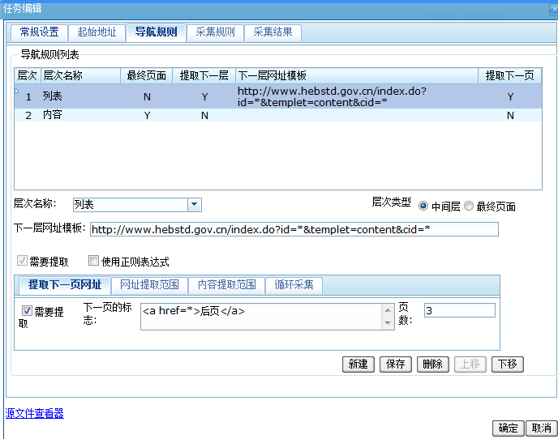
图2-8 导航规则
导航规则包括：常规选项、提取下一页网址、网址提取范围、内容采集范围、循环采集和高级选项。
层次名称：定义一个层次名称，比如：“列表”、“内容”等。
层次类型：中间层：表示本层为中间层，通过提取下一层页面的网址进行导航。最终页面：导航的终结页面。到达此页面，表示一条结果采集完成。
下一层网址模板：因为网页源文件中会有很多链接，每个链接都对应一个网址，所以从本层页面源文件中提取下一层的网址时，需要根据一个模板来确定哪些网址可以被提取。模板中可以有一到多个“*”号（通配符），用于匹配任何字符。
需要提取：表示是否需要提取下一层网址。中间层必须提取下一层网址以进行导航。最终页面视情况而定。
正则表达式：一般情况使用通配符（*）即可，需要使提取更加准确时，可以使用正则表达式。
“下一页”标记：不管是列表页面，还是内容页面，一般都会有“下一页”的链接。我们就是提取“下一页”链接中的网址，以实现分页。
最大页数：提取的最大页数。0表示不限，直到最后一页。
网址提取范围：开始标志、结束标志分别为一段HTML源代码。当提取下一层、下一页的网址时，可以用来限定网址提取的范围。注意此处为可选项，一般情况不用设置，需要使提取的范围更加准确时，可以进行限定。

采集规则
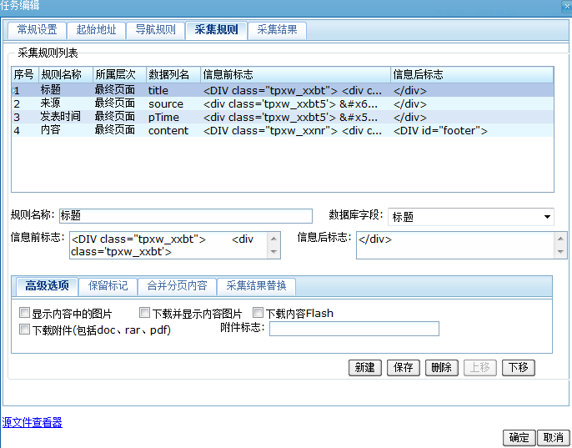
图2-9 采集规则
规则名称：定义一个规则名称，比如：“标题”、“新闻内容”等。
所属层次：所属页面层次。默认为“最终页面”。
数据库字段：对应的数据库字段名，默认为其“规则名称”。
信息前标志、信息后标志：通过“前后标志”来定位所需信息。前后标志分别为一段HTML源代码，采集结果就夹在它们中间。（设置时可以借助“源文件查看器”）。
内容提取范围：功能设置同“导航规则”的“网址提取范围”。
循环标志：当需要在同一页面采集多条内容时，可以在这里设置一个标志，以进行循环采集。此标志也是一段HTML源代码，可以在被采集页面的源文件中找到。
高级选项：包括内容中的图片、下载并显示内容图片和下载附件；可以对每个字段进行下载设置。
保留HTML标记：采集时，软件将自动剔除内容中HTML标记，我们可以在这里选择保留一些标记。提示：在“保留标记”设置中可以维护自己的标记库。
合并分页内容：在导航规则设置“下一页”标志后，可以对采集的最终页面进行内容合并，并可以设置合并后的页面分隔符。
采集结果替换：正常情况下，采集结果都是从页面中提取的。然而，有些页面含有一些特殊符号，这时可以替换文字内容。采集结果替换包括使用正则表达式、提取旧值和重复替换。可以为提取的某字段进行各种组合替换，达到去除无关字符。

任务管理
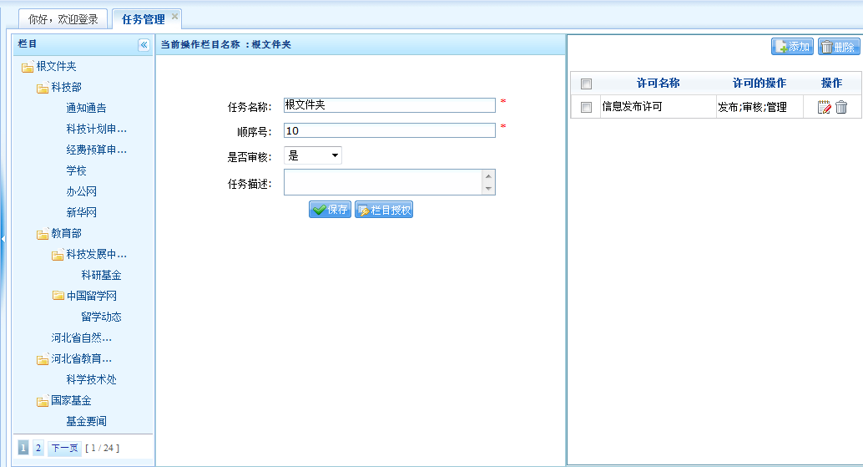
图3-1 任务管理
任务管理主要是对已有的抽取任务配置进行权限的分配管理，例如可以对用户分配编辑或审核权限。

权限管理
权限管理：可以对某个栏目下的任务分配各种权限组合，例如：可以为栏目A分配信息发布与信息审核权限，并可以对已经分配权限的栏目进行编辑和删除操作。

栏目授权
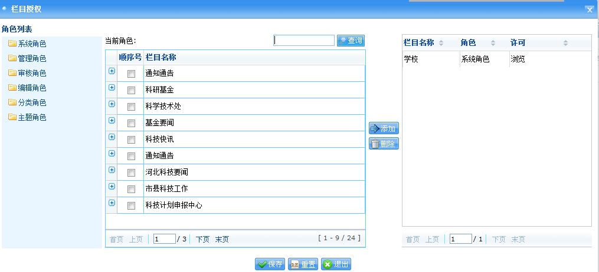
图 3-2 栏目授权
栏目授权：对“权限管理”模块的某个权限进行相应的角色授权和栏目授权，栏目授权可以是一个或多个。

信息管理
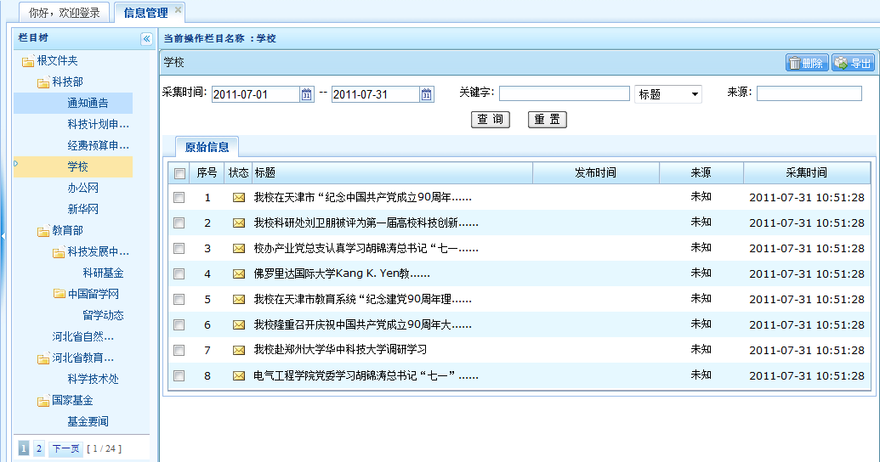
图3-3 信息管理
信息管理主要是对已经采集的原始信息，进行查看和删除操作，从而达到信息的过滤。

信息编辑
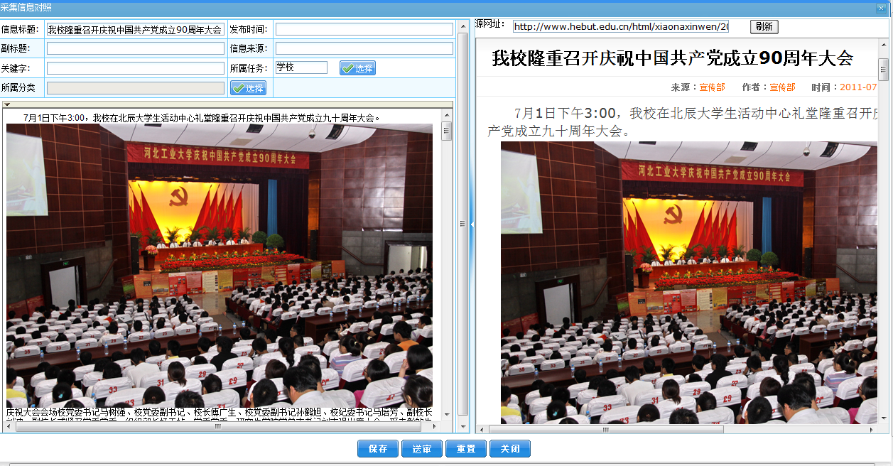
图3-4 信息编辑
主要供信息员编辑信息使用。信息的几种状态：原始信息、撰稿中的信息、送审信息以及被退回的信息。在各状态的信息列表中，均可以对信息进行增加，发布新信息。
在原始信息中，可以对采集信息进行编辑、信息分类的选择，当选择“保存”后，采集信息转换为撰稿中的信息；选择“送审”后，信息转为送审信息栏中，等待审核员审核。在撰稿中的信息，可以对信息进行再次的编辑，“保存”后，信息仍为撰稿信息栏；“发布”后，信息状态为待审信息。在送审信息，可以对信息进行编辑。“删除”后，信息将被删除。 被退回的信息，可以对信息进行编辑，“保存”后，信息为撰稿中的信息，“发布”后信息为待审信息。
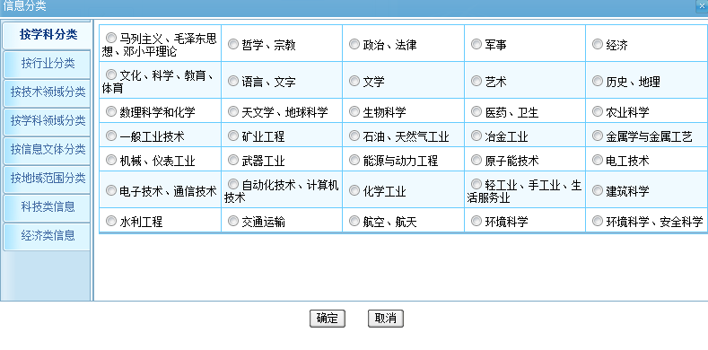
图3-5 信息分类
信息分类，主要对编辑的信息进行分类的设置，以便于信息的查找。

信息审核
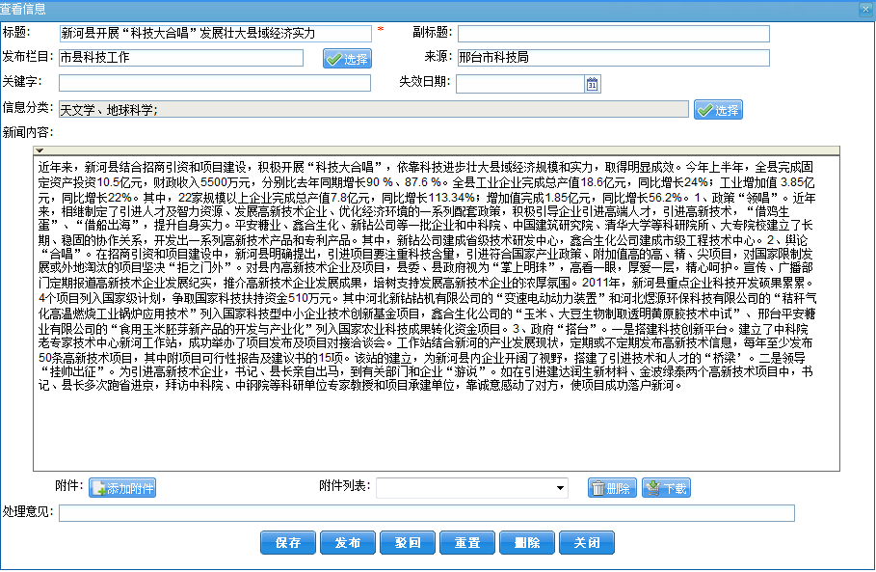
图3-6 信息审核
主要供审核员审核信息使用。如果信息所属的栏目设置为审核流程，那么发布在该栏目中的信息均需要在信息审核中由审核员进行审核。审核通过，该信息才能发布到网站上去。
信息审核包括待审信息、撰稿信息和已发布信息。待审信息，主要是信息编辑处的送审信息，“保存”后信息仍为待审信息，“发布”后信息发布到新闻中心，“驳回”后，信息转为退稿信息。

单条内容审核
在待审的信息列表中和已阅的信息列表中的信息都可以对其进行审核，审核通过后才可发布到网站。审核方法相同。
如果内容可以通过审核，直接审核通过发布到网站上去。如果待审核信息还存在问题，可对其进行修改，修改后，确认可以发布，直接通过。信息发布成功。说明：对于共享栏目的信息不可以进行修改。
如果此信息不符合要求，需要由信息员进行修改或删除时，将此信息退回给信息员，对于要退回的信息，审核员还可以填写退回的处理意见。显示在信息员的“退回的信息”列表中，信息员可以看到审核员的处理意见。在处理意见后的输入框中，填写处理意见即可。说明：共享栏目信息不能进行退回操作。
待审核的信息可以预览 ，显示在网站上的效果。

批量内容审核
一次审核多条信息称为批量内容审核。审核过程同上。

新闻中心
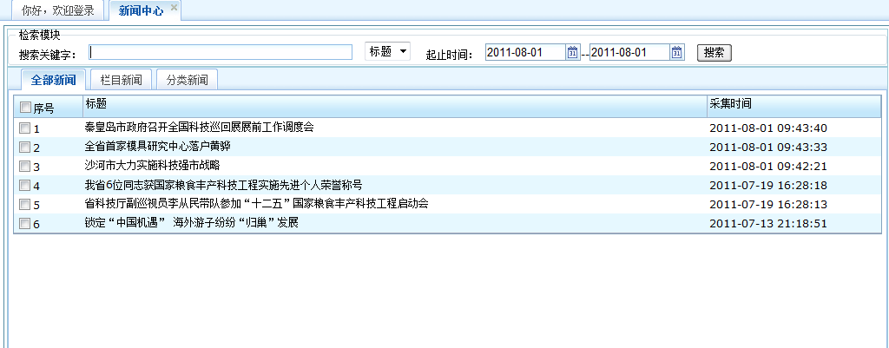
图3-7 新闻中心
全部新闻：显示所有审核通过的新闻信息。
栏目新闻：将审核通过的新闻信息以树的形式显示。
分类新闻：审核通过信息按照具体分类进行显示。
新闻搜索：主要对以上三个模块中的新闻进行标题、内容的关键词搜索。

系统环境需求

硬件设备需求
主流配置机器都可以支持，360或IE浏览器支持较好。

支持软件需求
运行环境：JDK 1.5及以上版本。
操作系统：Windows 2000/2003/Xp/7等。
数据库： SQL Server，MySQL，Oracle；
应用服务器：Tomcat，WebLogic，WebSphere等。
- 数据库设计

角色表(WK_T_ROLE)
名称 | 类型 | 长度 | 空 | 主键
KR_ROLEID | int | 8 | N | Y | 角色标识
KR_NAME | varchar | 40 | N |  | 角色名称
KR_DESCRIPTION | varchar | 255 |  |  | 角色描述
KR_STATE | int | 8 |  |  | 角色状态  0：正常  1：禁用
KR_ISDEFAULT | int | 10 |  |  | 是否为默认角色  0：否  1：是
KR_PID | int | 8 |  |  | 父角色标识
KR_CHILDRENNUM | int | 8 |  |  | 所属用户组ID
KW_ID |  |  |  |  | 站点ID

资源表(WK_T_RESOURCE)
名称 | 类型 | 长度 | 空 | 主键
KR_ID | int | 11 | N | Y | 资源标识
KR_PID | int | 11 |  |  | 父资源标识
KR_NAME | varchar | 100 |  |  | 资源名称
KR_URL | varchar | 100 |  |  | 资源路径
KR_InactiveImageurl | varchar | 100 |  |  | 未激活图标路径
KR_ActiveImageurl | varchar | 100 |  |  | 激活图标路径
KR_ORDNO | int | 11 |  |  | 显示顺序号
KR_ResourceName | varchar | 100 |  |  | 资源类型名称
KR_Description | varchar | 500 |  |  | 资源描述
KS_ID | varchar | 50 |  |  | 资源所属域
KR_Level | int | 11 |  |  | 级别
KR_TYPE | char | 2 |  |  | 资源类型
KR_NEWWIN | char | 1 |  |  | 是否打开新窗口
KR_HITS | int | 10 |  |  | 点击次数
KR_CONTENT | varchar | 250 |  |  | 资源内容
KR_HELPURL | varchar | 250 |  |  | 资源帮助路径

用户_角色表(WK_T_USER_ROLE)
名称 | 类型 | 长度 | 空 | 主键
KUR_ID | int | 8 | N | Y | 标识
KU_USERID | int | 8 | N |  | 用户标识
KR_ROLEID | int | 8 | N |  | 角色标识

用户表(WK_T_USERS)
名称 | 类型 | 长度 | 空 | 主键
KU_ID | int | 11 | N | Y | 用户ID
KU_LID | varchar | 20 | N |  | 用户登录名
KU_NAME | varchar | 20 |  |  | 用户名
KU_PASSWD | varchar | 100 | N |  | 用户口令
KD_ID | int | 11 | N |  | 所在组织
KU_ISLOCKED | CHAR | 1 | N |  | 是否被锁定  0：否  1：是
KU_PASSEndTime | timestamp | 0 | N
KU_AccountEndTime | timestamp | 0 | N
KU_LOCKTIME | timestamp | 0 | N
KU_LEVEL | char | 2
KU_STATUS | char | 2 |  |  | 用户状态
KU_ENABLE | char | 1 | N
KU_SKINNAME | varchar | 50 |  |  | 皮肤名称
KU_SEX | char | 2 |  |  | 用户性别
KU_BIRTHDAY | char | 10 |  |  | 用户生日
KU_EMAIL | char | 30 |  |  | 用户邮箱地址
KU_PHONE | char | 20 |  |  | 电话
KU_CERTIFICATETYPE | char | 1
KU_CARDNUMBER | varchar | 50
KU_PICPATH | varchar | 200
KU_COMPANY | char | 100
KU_LTIME | char | 20
KU_RTIME | char | 20
KU_LASTADDR | char | 20
KU_ONLINE | char | 1
KU_LTIMES | decimal | 6
KU_LIMIT | decimal | 6
KU_AUTOSHOW | char | 2
KU_BINDTYPE | varchar | 2
KU_BINDADDR | varchar | 100
KU_AUTOENTER | char | 2
KU_KEY_LOGIN | char | 1
KU_CERT_ID | varchar | 100
KU_CERT_INFO | varchar | 2000
KU_FORM | char | 1
KU_REGDATE | char | 20
KU_PASSPROBLEM | varchar | 200
KU_PASSANSWER | varchar | 200

部门表(WK_T_ ORGANIZATION)
名称 | 类型 | 长度 | 空 | 主键
KD_ID | int | 8 | N | Y | 组织标识
KD_NAME | varchar | 80 | N |  | 组织名称
KD_PID | int | 8 |  |  | 父组织标识
KD_EMAIL | varchar | 40 |  |  | 电子邮箱
KD_ADDRS | varchar | 100 |  |  | 通讯地址
KD_POSTCODE | char | 10 |  |  | 邮政编码
KD_PHONE | char | 20 |  |  | 联系电话
KD_DESC | varchar | 255 |  |  | 简要说明
KD_STATE | int | 8 |  |  | 组织状态
KD_FULLNAME | varchar | 100
KD_ENGNAME | varchar | 10
KD_SITE | varchar | 100
KD_ORDER | int | 10
KD_CODE | varchar | 50
KD_TYPE | char | 1

操作类型表(WK_T_OPERATION)
名称 | 类型 | 长度 | 空 | 主键
KO_ID | int | 8 | N | Y | 操作类型标识
KO_NAME | varchar | 40 | N |  | 操作类型名称
KO_CODE |  |  |  |  | 操作码
KO_DESCRIPTION | varchar | 255 |  |  | 操作类型描述

许可总表（WK_T_PERMISSION）
名称 | 类型 | 长度 | 空 | 主键
KP_ID | int | 8 | N | Y | 许可标识
KP_NAME |  |  |  |  | 许可名称
KP_CODE |  |  |  |  | 许可代码
KR_ID |  |  |  |  | 资源标识

许可操作表（WK_T_PERMISSION_OPERATION）
名称 | 类型 | 长度 | 空 | 主键
KPO_ID | int | 8 | N | Y | 主键
KP_ID |  |  |  |  | 许可标识
KO_ID | int | 8 | N |  | 操作标识
KP_ORDER |  |  |  |  | 排序
KP_TYPE |  |  |  |  | 类型（0公共类型，1操作类型）

角色权限表(WK_T_AUTH)
名称 | 类型 | 长度 | 空 | 主键
KA_ID | NUMBER | 10 |  |  | ID
KP_ID | int | 8 | N |  | 许可标识
KR_ID | NUMBER | 10 | N |  | 角色ID，若不限制角色，请填0
KD_ID | NUMBER | 10 | N |  | 部门ID，若不限制部门，请填0
KA_IP11 | NUMBER | 10 |  |  | 限制IP段，格式为x.x.x.x-x
KA_IP12 | NUMBER | 10
KA_IP21 | NUMBER | 10
KA_IP22 | NUMBER | 10
KA_IP31 | NUMBER | 10
KA_IP32 | NUMBER | 10
KA_IP41 | NUMBER | 10
KA_IP42 | NUMBER | 10
KA_TYPE | CHAR | 4 | N |  | 权限类别，与模块识别码对应  1：标题访问权限  2：频道权限  3：流程办理权限  4：应用集成  5：部门权限  6：网上调查  7：WEBINFO  8：消息发送  9：留言板  10：手机短信  11：通讯录  12：视频点播  13：软件下载  14：论坛  15：站点管理权限
系统平台的权限控制均存储在本表中，不同模块在开发时，针对本表开发不同的权限控制程序，解析自己定义的权限码。若同一条记录中同时记录了角色、部门、和IP地址，则必须同时满足才能具有相应权限。

任务类型表（WK_T_CHANEL）

名称 | 类型 | 长度 | 空 | 主键
KC_ID | NUMBER | 10 | N | Y | 栏目ID
KW_ID | NUMBER | 10 | N |  | 站点ID
KC_PID | NUMBER | 10 | N |  | 父栏目ID
KC_NAME | CHAR | 50 |  |  | 频道名称
KC_TPLIST | CHAR | 32 |  |  | 列表模板
KC_TPDTL | CHAR | 32 |  |  | 文章页模板
KC_ORDNO | NUMBER | 10 |  |  | 顺序号，默认存储为10
KC_STATUS | CHAR | 2 |  |  | 频道状态，0：封锁；1正常。
KC_TABLE | CHAR | 32 |  |  | 文章内容存放表
KC_IMAGE | CHAR | 32 |  |  | 频道标识图片文件名
KF_ID | NUMBER | 10 |  |  | 应用流程，为0无流程
KC_DESC | CHAR | 200 |  |  | 频道描述
KC_KIND | NUMBER | 10 |  |  | 频道类型，0原创，1引用
KC_CLICK | NUMBER | 10 |  |  | 点击次数
KC_TIME | CHAR | 20 |  |  | 创建时间
KC_SCORE | NUMBER | 10 |  |  | 栏目分值
KC_SCODEP | NUMBER | 10 |  |  | 是否按信息类型评分（0按栏目评分，1按信息类型评分）
权限控制统一使用WK_T_AUTH表进行存储。权限代码为XXXX，分别控制：访问、管理，1表示有权，0表示无权.

抽取任务表（WK_T_EXTRACTASK）
名称 | 类型 | 长度 | 空 | 主键
KE_ID | NUMBER | 19 | N | Y | 抽取任务ID
KC_ID | NUMBER | 19 | N |  | 抽取任务所属分类
KE_NAME | VARCHAR | 50 | N |  | 抽取任务名称
KE_REMK | VARCHAR | 200 |  |  | 抽取任务备注
KE_BEGINURL | TEXT |  |  |  | 抽取任务起始地址
KE_URLCOUNT | VARCHAR | 20 |  |  | 提取URL的数目
KE_BEGINCOUNT | VARCHAR | 20 |  |  | 抽取的起始地址数目
KE_TIME | CHAR | 20 |  |  | 信息抽取的时间
KE_STATUS | NUMBER | 19 |  |  | 任务运行状态,0停止，1开始，2定时任务
KE_PUBTYPE | NUMBER | 19 |  |  | “0” 暂存，“1”保存数据库
KE_DEFINITE | NUMBER | 19 |  |  | 定时采集标识
KE_DEFINITETYPE | VARCHAR | 2 |  |  | 定时采集的类型。
KE_REPEAT | VARCHAR | 20 |  |  | 抽取任务记录是否允许重复：true允许，false不允许
KE_AUTOPUBLISH | VARCHAR | 5 |  |  | 采集信息是否自动发布
KE_URLENCOND | VARCHAR | 10 |  |  | 采集网址的编码格式
KE_CONENCOND | VARCHAR | 10 |  |  | 采集内容页面的编码格式

导航规则列表（WK_T_GUIDEREG）
名称 | 类型 | 长度 | 空 | 主键
KG_ID | NUMBER | 19 | N | Y | 导航规则ID
KE_ID | NUMBER | 19 | N |  | 导航规则所属的任务ID
KG_NAME | VARCHAR | 50 | N |  | 导航规则名称
KG_LEVEL | VARCHAR | 10 |  |  | 导航规则所属的层次类型
KG_MODEL | VARCHAR | 100 |  |  | 导航规则的下一层网址模板
KG_NEXTPAGE | NUMBER | 10 |  |  | 是否提取下一页,0否；1是
KG_PAGESIGN | VARCHAR | 50 |  |  | 提取下一页的标志
KG_PAGECOUNT | INTEGER |  |  |  | 提取下一页的数目
KG_ORDERID | NUMBER | 10 |  |  | 导航规则移动的ID标识
KG_URLBEGIN | VARCHAR | 200 |  |  | 网址提取的开始范围标识
KG_URLEND | VARCHAR | 200 |  |  | 网址提取的结束范围标识
KG_CIRCULATE | VARCHAR | 200 |  |  | 循环采集标识
KG_CONBEGIN | VARCHAR | 200 |  |  | 内容提取的开始范围标识
KG_CONEND | VARCHAR | 200 |  |  | 内容提取的结束范围标识
KG_REGULAR | VARCHAR | 100 |  |  | 网址使用正则表达式标识

采集规则列表（WK_T_PICKREG）
名称 | 类型 | 长度 | 空 | 主键
KP_ID | NUMBER | 18 | N | Y | 采集规则ID
KE_ID | NUMBER | 18 | N |  | 采集规则所属的任务ID
KP_REGNAME | VARCHAR | 50 | N |  | 采集规则的名称
KP_REGLEVEL | VARCHAR | 10 | N |  | 采集规则所属的层次类型
KP_REGBEGIN | VARCHAR | 200 | N |  | 抽取信息的规则前标识
KP_REGEND | VARCHAR | 200 | N |  | 抽取信息的规则后标识
KP_DATANAME | VARCHAR | 50 |  |  | 采集规则所对应数据库的字段名称
KP_ORDERID | NUMBER | 18 | N |  | 采集规则移动的标志ID
KP_LOADIMAG | VARCHAR | 50 | N |  | 采集图片标识
KP_RETAINTAGS | VARCHAR | 200 | N |  | 提取信息中要保留的标签名称标识
KP_MERAGE | VARCHAR | 200 | N |  | 合并分页的标识
KP_CONLENGTH | NUMBER | 19 |  |  | 采集内容字段的长度。
KP_IMAGEDOWLOAD | VARCHAR | 5
KP_DEMODOWLOAD | VARCHAR | 5

网址列表（WK_T_LINKURL）
名称 | 类型 | 长度 | 空 | 主键
KL_ID | NUMBER | 18 | N | Y | 网址ID
KE_ID | NUMBER | 18 | N |  | 网址所属的任务ID
KL_URL | VARCHAR | 200 |  |  | 信息抽取的网址
KL_TIME | VARCHAR | 50 |  |  | 网址提取的时间
KL_COUNT | NUMBER | 10 |  |  | 提取URL的数目
KL_STATUS | NUMBER | 10 |  |  | 0代表没有提取；1是应经成功提取，2为没有提取成功

初始信息表（WK_T_ ORINFO）
名称 | 类型 | 长度 | 空 | 主键
KOI_ID | NUMBER | 10 | N | Y | 初始文档ID
KE_ID | NUMBER | 10 | N |  | 所属任务ID
KOI_TITLE | CHAR | 200 |  |  | 文档标题
KOI_TITLE2 | CHAR | 200 |  |  | 文档副标题
KOI_SOURCE | CHAR | 200 |  |  | 文档来源
KOI_AUTHNAME | CHAR | 40 |  |  | 作者
KOI_IMAGE | CHAR | 32 |  |  | 图片文件名
KOI_TYPE | CHAR | 2 |  |  | 1：输入2：上传文件3：外部链接
KOI_ADDRESS | CHAR | 250 |  |  | 文档内容，如类型为输入，本字段为空，其它时，本字段存链接地址
KOI_PTIME | CHAR | 20 |  |  | 发表时间
KOI_KEYS | CHAR | 100 |  |  | 关键字
KOI_MEMO | CHAR | 250 |  |  | 摘要信息
KOI_URL | CHAR | 100 |  |  | 原文链接地址
KOI_CTIME | CHAR | 20 |  |  | 抽取时间
KOI_MHT | Char | 100 |  |  | 新闻快照

初始文档内容表(WK_T_ORINFOCNT)
名称 | 类型 | 长度 | 空 | 主键
KOI_ID | NUMBER | 10 | N | Y | 文档ID
KOI_SUBID | NUMBER | 10 | N | Y | 序号
KOI_FLAG | CHAR | 2 |  |  | 标志（保留）
KOI_CONTENT | MEMO |  |  |  | 文档内容
保存已发布文档的内容，对于内容比较大的文档，自动拆成多条记录保存。通过序号自动按顺序保存。

初始附件表(WK_T_ORIFILE)
名称 | 类型 | 长度 | 空 | 主键
KOI_ID | NUMBER | 10 |  |  | 文档ID
KOF_NAME | VARCHAR | 250 | N |  | 文件名
KOF_SHOWNAME | VARCHAR | 100 | N |  | 文件显示名
KU_ID | NUMBER | 10 | N |  | 用户ID
KOF_TYPE | VARCHAR | 2 | N |  | 文件类型  1：信息发布附件
KOF_FLAG | CHAR | 1 | N |  | 标志位，  0：未确认  1：已确认

正式文档信息表(WK_T_INFO)
名称 | 类型 | 长度 | 空 | 主键
KI_ID | NUMBER | 10 | N | Y | 文档ID
KE_ID | NUMBER | 10 | N |  | 所属任务ID
KI_TITLE | CHAR | 200 |  |  | 文档标题
KI_TITLE2 | CHAR | 200 |  |  | 文档副标题
KI_SOURCE | CHAR | 200 |  |  | 文档来源
KI_AUTHNAME | CHAR | 40 |  |  | 作者
KI_PTIME | CHAR | 20 |  |  | 发表时间
KI_URL | CHAR | 100 |  |  | 原文链接地址
KI_REGION | CHAR | 20 |  |  | 所属地域
KU_ID | NUMBER | 10 |  |  | 撰稿人ID
KU_NAME | CHAR | 40 |  |  | 撰稿人姓名
KI_ORDNO | NUMBER | 6 |  |  | 显示序号
KI_IMAGE | CHAR | 32 |  |  | 图片文件名
KI_TYPE | CHAR | 2 |  |  | 1：输入2：上传文件3：外部链接,4 引用
KI_TOP | CHAR | 2 |  |  | 是否置顶
KI_ADDRESS | CHAR | 250 |  |  | 文档内容，如类型为输入，本字段为空，其它时，本字段存链接地址
KI_HITS | NUMBER | 8 |  |  | 总点击次数
KI_CTIME | CHAR | 20 |  |  | 撰稿时间
KI_KEYS | CHAR | 100 |  |  | 关键字
KI_MEMO | CHAR | 250 |  |  | 摘要信息
KI_VALIDDATE | CHAR | 20 |  |  | 有效时间，  如果为空则不限制此项
KI_SHOW | CHAR | 1 |  |  | 是否显示  1：显示  0：不显示
KI_MHT | Varchar | 100 |  |  | 新闻快照
当字段KI_TYPE变化时，要注意内容表及地址字段的清理，不能留垃圾数据。

正式文档内容表(WK_T_INFOCNT)
名称 | 类型 | 长度 | 空 | 主键
KI_ID | NUMBER | 10 | N | Y | 文档ID
KI_SUBID | NUMBER | 10 | N | Y | 序号
KI_FLAG | CHAR | 2 |  |  | 标志（保留）
KI_CONTENT | MEMO |  |  |  | 文档内容

附件表(WK_T_FILE)
名称 | 类型 | 长度 | 空 | 主键
KI_ID | NUMBER | 10 |  |  | 文档ID
KF_NAME | VARCHAR | 250 | N |  | 文件名
KF_SHOWNAME | VARCHAR | 100 | N |  | 文件显示名
KU_ID | NUMBER | 10 | N |  | 用户ID
KF_TYPE | VARCHAR | 2 | N |  | 文件类型  1：信息发布附件
KF_FLAG | CHAR | 1 | N |  | 标志位，  0：未确认  1：已确认

文档发布记录表(WK_T_DISTRIBUTE)
名称 | 类型 | 长度 | 空 | 主键
KB_ID | NUMBER | 10 | N | Y | 发布ID号
KI_ID | NUMBER | 10 |  |  | 文档ID
KC_ID | NUMBER | 10 |  |  | 频道ID
KB_FLAG | CHAR | 2 |  |  | 是否共享  0：不共享；1：共享，
KB_TITLE | CHAR | 200 |  |  | 发布标题
KB_RIGHT | CHAR | 2 |  |  | 发布类别：0：对外发布，不控制访问权限1：对内发布，有频道访问权限者可访问
KB_STATUS | CHAR | 2 |  |  | 发布状态  0发布1撰稿 2 送审，3 已阅，4 退回
KB_DTIME | CHAR | 20 |  |  | 发布时间
KB_COLOR | CHAR | 6 |  |  | 标题颜色
KB_EM | CHAR | 1 |  |  | 斜体
KB_STRONG | CHAR | 1 |  |  | 粗体

发布流程记录表(WK_T_FLOG)
名称 | 类型 | 长度 | 空 | 主键
KFL_ID | NUMBER | 10 | N | Y | ID
KB_ID | NUMBER | 10 |  |  | 对应发布记录表
KFL_TIME | CHAR | 20 |  |  | 审核时间
KU_ID | NUMBER | 10 |  |  | 审核人ID
KU_NAME | CHAR | 40 |  |  | 审核人姓名
KFL_MEMO | CHAR | 250 |  |  | 处理意见

网站信息表(WK_T_WEBSITE)
名称 | 类型 | 长度 | 空 | 主键
KW_ID | NUMBER | 10 | N | Y | 站点ID
KW_PID | NUMBER | 10 | N |  | 父站点ID
KW_NAME | VARCHAR | 40 |  |  | 站点名称
KW_STATUS | CHAR | 2 |  |  | 站点状态(0启用，1停用)
KW_ VERSION | CHAR | 10 |  |  | 版本号
KW_ EPNAME | VARCHAR | 50 |  |  | 单位名称
KW_ GENMGR | VARCHAR | 40 |  |  | 负责人
KW_ PHONE | CHAR | 20 |  |  | 电话
KW_FAX | CHAR | 20 |  |  | 传真
KW_EMAIL | CHAR | 30 |  |  | E-MAIL地址
KW_ POSTID | CHAR | 6 |  |  | 邮政编码
KW_ ADDRESS | VARCHAR | 100 |  |  | 地址
KW_ STYLE | CHAR | 20 | N |  | 界面风格
KW_URL | VARCHAR | 40 |  |  | 网站URL
KW_LOCATION | ARCHAR | 50 |  |  | 网站模板存放位置

信息分类表（WK_T_INFOSORT）
名称 | 类型 | 长度 | 空 | 主键
KS_ID | NUMBER | 8 | N | Y | 分类ID
KS_NAME | VARCHAR | 20 |  |  | 信息分类名称
KS_PID | NUMBER | 8 |  |  | 信息的父分类ID

信息学科表（WK_T_INFODOMAIN）
名称 | 类型 | 长度 | 空 | 主键
KI_ID | NUMBER | 8 | N | Y | 学科ID
KS_ID | NUMBER | 8 |  |  | 学科所属信息分类ID
KI_NAME | VARCHAR | 50 |  |  | 学科分类名称

新闻定制表（WK_T_ USERIDANDDOMAINID）
名称 | 类型 | 长度 | 空 | 主键
ID | NUMBER | 8 | N | Y | 定制ID
KU_ID | LONG | 8 | N |  | 用户ID
KS_ID | NUMBER | 8 | N |  | 分类ID
KI_ID | NUMBER | 8 | N |  | 领域ID

